الجامعة العربية الامريكية والاحصاء الفلسطيني يعلنان نتائج "مسح الامصال الخاص بفيروس كورونا"

75.9% من الفلسطينيين في الضفة الغربية ممن هم فوق 18 عاما طوروا أجساما مضادة لفيروس كورونا
وذلك وفق دراسة نفذت بالتعاون ما بين مركز الدراسات واستطلاع الرأي في الجامعة العربية الأمريكية والجهاز المركزي للإحصاء الفلسطيني

تبعا للدراسات التي قامت بها الجامعة العربية الأمريكية لمواكبة التغيرات المتسارعة في الحالة الوبائية لفيروس كورونا، وتعزيزا لأهمية دراسة الوضع الوبائي الحالي في فلسطين، قام مركز الدراسات وإستطلاع الرأي بالجامعة العربية الأمريكية وبالتعاون مع الجهاز المركزي للإحصاء بتنفيذ مسح ميداني رافقه مسح لأمصال لعينة عشوائية من الفلسطينيين البالغين بهدف تحديد نسبة الأشخاص من المجتمع الذين طوروا أجسام مضادة لفيروس كورونا و قراءة المؤشرات الصحية لدراسة الخارطة الوبائية في محافظات الضفة الغربية.
قام الفريق البحثي بجمع البيانات خلال الفترة الممتدة بين (14/9/2021-21/10/2021) من عينة عشوائية ضمت 1,451 شخص موزعين على 11 محافظة في الضفة الغربية وممن هم فوق 18 عاما ، وتم اجراء فحوصات الأمصال باستحدام تقنيات حديثة في مختبرات الجامعه العربيه الأمريكيه ل 911 عينة دم للأفراد الذين لم يمانعوا المشاركة بفحص الأمصال. وقد إحتوت الإستماره التي قام باستيفائها 1451 فلسطينيا على العديد من المؤشرات الديمغرافيه والصحيه منها على سبيل المثال لا الحصر، جنس المبحوث، العمر، الحاله الصحيه من حيث الإصابه بالأمراض غير المعديه مثل السكري، الضغط الخ.

بينت نتائج فحوصات مسح الأمصال أن 75.9 % من الفلسطينيين القاطنين في الضفة الغربية ممن هم فوق 18 عاما طوروا أجساما مضادة ضد فيروس كورونا وبنسب متقاربة بين الذكور (74.2%) والإناث (77.5%).
نسبة الافراد 18 سنة فاكثر في الضفة الغربية حسب وجود اجسام مضادة للفيروس والجنس
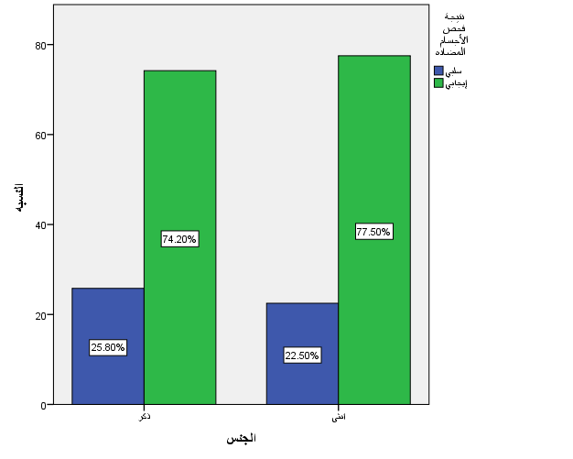

و أظهرت نتائج الدراسة فروقات ملموسه في تطوير الأجسام المضاده بين الفئات العمرية المختلفة. حيث تبين أن 69.2% من الفئة العمرية 18-29 طوروا أجساما مضاده لفيروس كورونا ، مقارنة بـ 77.9% من الفئة العمريه 30 - 49 و 84.1% بين الأشخاص الذين أعمارهم 50 فما قوق.

نسبة الافراد 18 سنة فاكثر في الضفة الغربية حسب وجود اجسام مضادة للفيروس والعمر
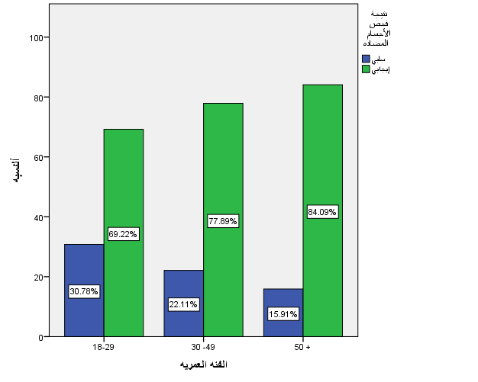
وأشارت نتائح الدراسة الى ان 94.5% من بين الذين تلقوا اللقاح طوروا اجساما مضادة واما الذين لم يتلقوا اللقاح فان 53.6% منهم طوروا اجساما مضادة وذلك بسبب الإصابة بالفيروس

نسبة الافراد 18 سنة فاكثر في الضفة الغربية حسب وجود اجسام مضادة للفيروس وتلقي اللقاح
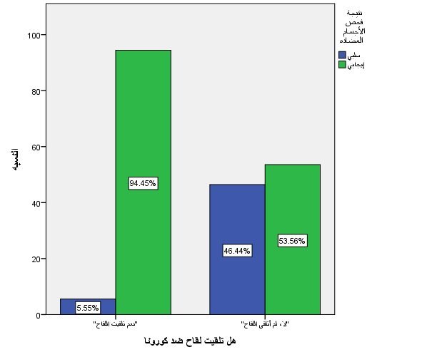
وأفاد 13.6% من المبحوثين أنهم تعرضوا للاصابة بفيروس كورونا، حيث تفاوتت النسب بشكل ملموس بين الإناث (16.5%) و الذكور (10.7%).

لقد صرح 52.8% من المبحوثين أنهم تلقوا اللقاح ضد فيروس كورونا بنسب متفاوته بين الذكور (64.3%) والإناث (40.9%).
و أظهرت النتائج أن 51.8% من الذين تلقوا اللقاحات تلقوا لقاح فايزر، 27.1% منهم تلقى لقاح سبوتنيك لايت والنسبة الأفل تلقوا اللقاحات الأخرى المتوفرة.

نسبة الافراد 18 سنة فاكثر الذين تلقوا مطعوم ضد فيروس كورونا في الضفة الغربية حسب نوع المطعوم
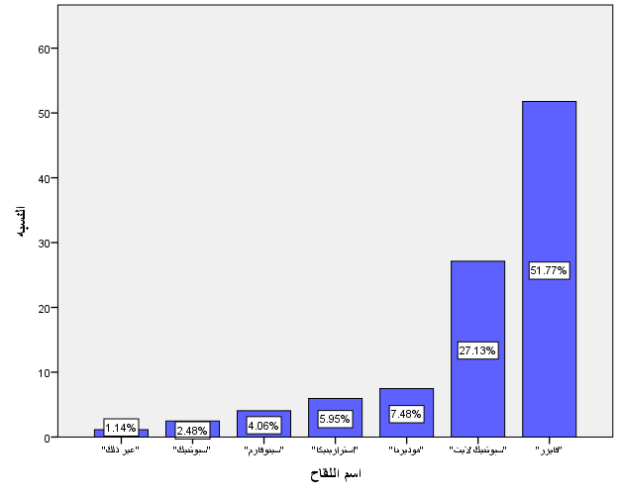

تسهم نتائج هذه الدراسة في توضيح الصورة الوبائية لفيروس كورونا في فلسطين، وتستمر الجامعة العربية الأمريكيه و بالتعاون مع العديد من المؤسسات في الوطن بتتبع انتشار الفيروس و دراسة الخارطة الوبائية في فلسطين. ويهدف مركز الدراسات و إستطلاع الرأي في الجامعه الأمريكيه إلى تنفيذ أبحاث ودراسات نوعية يمكنها المساعدة في دعم صناعة القرارت المبنية على البيانات في القطاعات العام، والخاص والأهلي.

